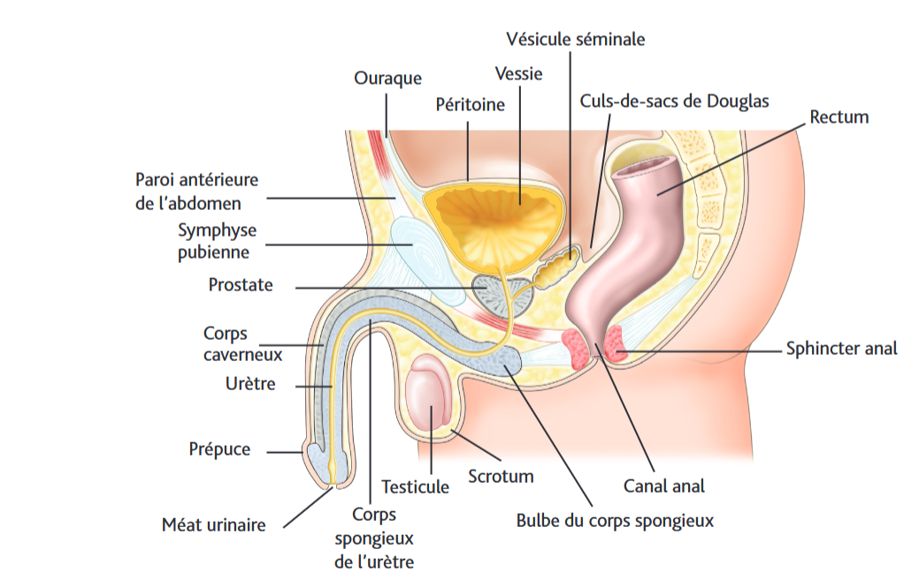

1. **Testicule** : Glande masculine produisant les spermatozoïdes et la testostérone.
2. **Épididyme** : Structure située à l’arrière du testicule où les spermatozoïdes mûrissent.
3. **Prostate** : Glande située sous la vessie, produisant une partie du liquide séminal.
4. **Scrotum** : Sac cutané contenant les testicules.
5. **Pénis** : Organe de copulation et d’évacuation de l’urine.
6. **Urètre** : Canal permettant l’évacuation de l’urine et du sperme.
7. **Vésicule séminale** : Glande produisant une partie du liquide séminal.
8. **Torsion testiculaire** : Rotation du testicule entraînant une interruption de sa vascularisation.
9. **Orchite** : Inflammation du testicule.
10. **Phimosis** : Rétrécissement du prépuce rendant difficile ou impossible le décalottage.
11. **Priapisme** : Érection prolongée et douloureuse sans stimulation sexuelle.
12. **Hypospadias** : Anomalie de l’ouverture de l’urètre située sur la face inférieure du pénis.
13. **Cryptorchidie** : Absence de descente d’un ou des deux testicules dans le scrotum.
14. **Varicocèle** : Dilatation des veines du cordon spermatique.
15. **Oligospermie** : Faible concentration de spermatozoïdes dans le sperme.
16. **Azospermie** : Absence totale de spermatozoïdes dans le sperme.
17. **Balanite** : Inflammation du gland du pénis.
18. **Ejaculation rétrograde** : Passage du sperme dans la vessie au lieu de sortir par le pénis.
19. **Dysfonction érectile** : Difficulté à obtenir ou maintenir une érection.
20. **Hyperplasie bénigne de la prostate (HBP)** : Augmentation bénigne du volume de la prostate entraînant des troubles urinaires.
21. **HBP** : Hyperplasie bénigne de la prostate.
22. **PSA** : Prostate-Specific Antigen (antigène prostatique spécifique).